Ｂ＆Ｗのニューテクノロジー、バランスドライブについて

昨年、Ｂ＆Ｗ研究開発施設にクリッペル・ディストーション・アナライザーが導入されました。
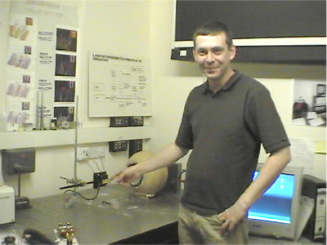
（写真－１）これはレーザービームを用いて入力に対するコーンの変位を計測し、様々な分析を行なうものです。このシステムにより歪みを発生させる複数の異なる要素を分析し、その補正のしかたをシュミレーションできるようになりました。

コーンを駆動する力（フォース・ファクター）は、磁束密度とボイスコイルの巻数、それにボイスコイルを流れる電流に比例します。Ｂ＆Ｗはボイスコイルを流れる電流に着目しました。ドライブ電圧が一定（定電圧ドライブ）であればボイスコイルを流れる電流は、ボイスコイルのインピーダンスに反比例します。ボイスコイルのインピーダンスは直流抵抗とインダクタンスで構成され、周波数が高くなるにつれて上昇します。 （図－１）Ｂ＆Ｗはこのうちインダクタンスがボイスコイ
写真 1 研究所の内部
ルの変位に伴って変化することに着目しました。
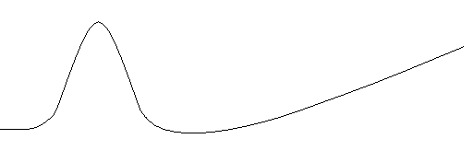
Hz
ƒ¶
図 1 一般的なインピーダンス特性
図 2 一般的な磁気回路
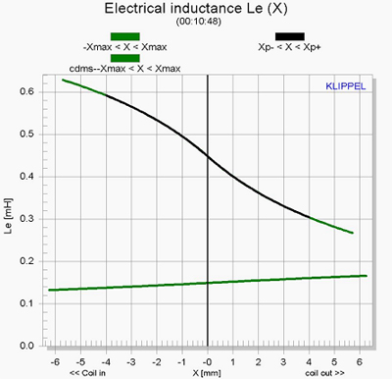

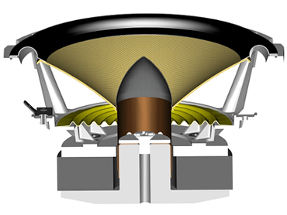

図 4 ショートリングを使用した磁気回路
図3 上:一般的な磁気回路でのインダクタンス変化
下:ショートリングを用いた場合

ショートリングを持たない一般的な磁気回路（図－２）では、ボイスコイルが引っ込むとポールピースが鉄芯となってインダクタンスが上昇、逆に前に出ると空芯コイルのようになってインダクタンスが減少します。つまり引っ込む時の電流量は減少し、前へ出る時の電流量は増加します。このようにストローク毎に非対称、非直線の歪みを生じているわけです。（図－３）

それではショートリングとなる銅キャップを装着した磁気回路（図－４）ではどうなるのでしょうか。
ショートリングが効果を発揮してボイスコイルのインダクタンスを大幅に減少させます。しかし、ボイスコイルが引っ込む時にショートリングの効果が大きく、前に出る時には効果が小さくなります。つまりボイスコイルインダクタンスの絶対値は著しく少なくなるものの、変化のしかたは逆転し、変化率は無視できないレベルです。（図－５）

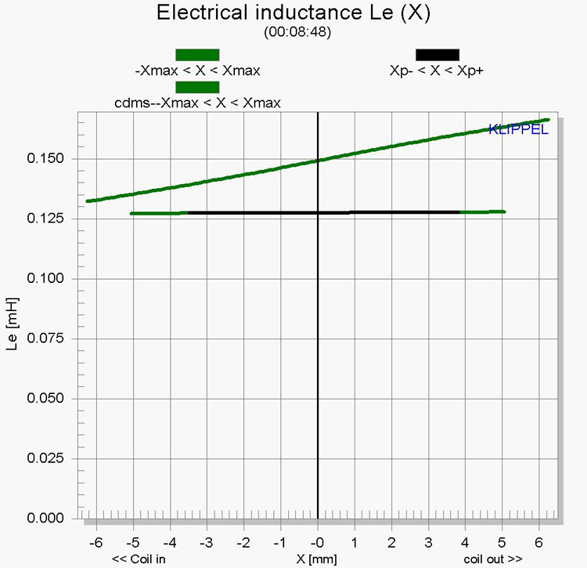
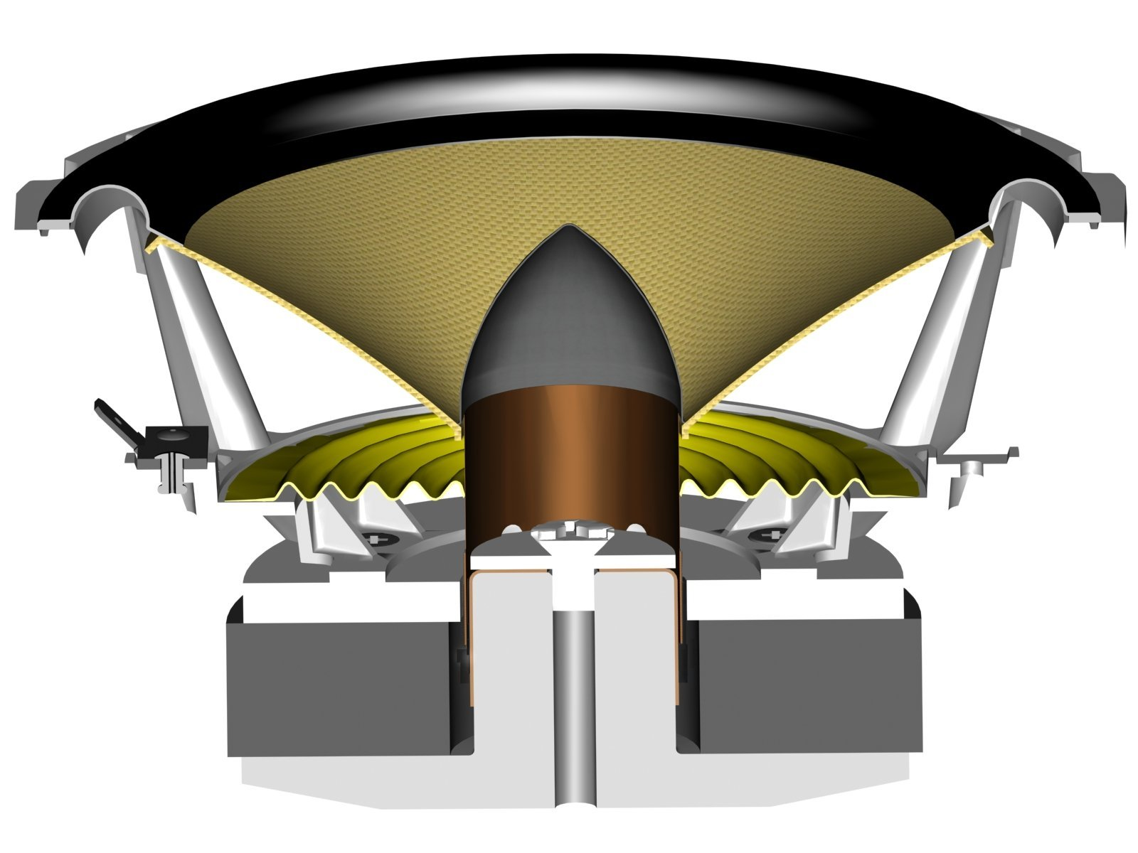
図 5 上:ショートリングのみの場合(スケール拡大) 下:バランスドライブの場合
図 6 バランスドライブの磁気回路

Ｂ＆Ｗではシュミレーションを繰り返し、ショートリングとなる銅キャップとバランスする最適な形状のアルミニウム・ディスクをポールピース頂部に装着することによって、（図－６）ストロークに対してインダクタンスが変化しない、完全に対称な駆動力が得られることを実証、７００シリーズのドライバーユニットに登載しました。（図－７）その結果、極めて低歪みで曖昧さのない中低音が得られました。特に受け持ち帯域の広い２ウェイシステムでのミッド/ウーファーでは、最低域と中音域が重畳した場合に、中音域の変調が大幅に改善されることを意味します。実際、ディテールの再現性は飛躍的に向上しました。

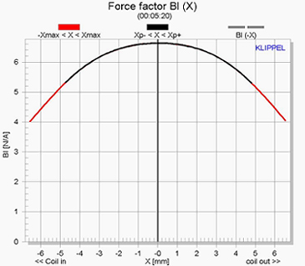
実はこのような効果を狙った対称型ショートリングというのは、すでに使用された実績があります。例えばＰｈｉｌｉｐｓのＦＢ１０００のウーファーに使われた磁気回路にはポールピースに上下対称に同じ形状の銅ショートリングが装着されていました。 また、ＦＢ８８０のウーファーにはトッププレートを挟む形で上下に同じ形状のアルミニウム・ショートリングが装着されていました。もちろん他にも例があります。これらは、ストロークに対するショートリングの効果の一定性を狙って装着されたのですが、それを測定実証したわけではありませんでした。実際、幾何学的な対称配置ではインダクタンス変化を完全になくすことはできません。Ｂ＆Ｗはクリッペル・ディストーション・アナライザーを用いて研究を重ね、初めてこれを実現、実証したのです。今後、この技術はＢ＆Ｗの多くの製品に取り入れられていくでしょう。
Ｂ＆Ｗがバランスドライブを研究開発していく 過程で一つのきっかけとなったことがあります。
Ｎａｕｔｉｌｕｓ８０１発売の後 Mike Goughがダイナ・
サウンドパークに川又さんを訪れた時に、ミッド レンジのフェイジング・プラグが銅製に取り替えられているのを見つけました。彼はもちろん金属のフェイジング・プラグを持つスピーカーがあることを知っていましたが、自分達のスピーカー用にオプションとしてローカルでそのようなものが作られ販売されていることを知って驚きました。その後、彼らなりにフェイジング・プラグの材質を変えて音質を検討し、ご承知の通りＳｉｇｎａｔｕｒｅシリーズにアルミニウム製のフェイジング・プラグを採用したのです。
図 7 フォースファクター:駆動力

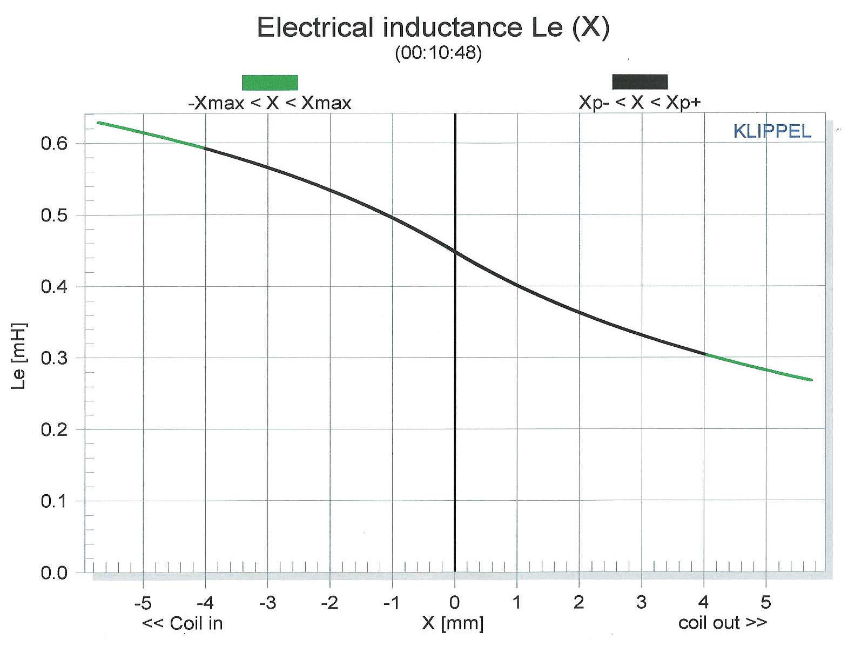
しかし、彼らはフェイジング・プラグの材質による音質の変化について聴覚による選択のみでは満足せず、それをデーターに表し解析しようとしたのです。

その後、川又さんからブラスシェルを送られ一層拍車がかかりました。実際にはＮａｕｔｉｌｕｓ８００シリーズやＳｉｇｎａｔｕｒｅシリーズのミッドレンジは、ロングプレート、ショートボイスコイルでストロークが極めて小さいためデーターには顕著に表われませんが、ロングボイスコイルのＮａｕｔｉｌｕｓ８０５やＳｉｇｎａｔｕｒｅ８０５のミッド/ウーファーでは明確に表われます。
図 8 ショートリングを持たないN805の場合

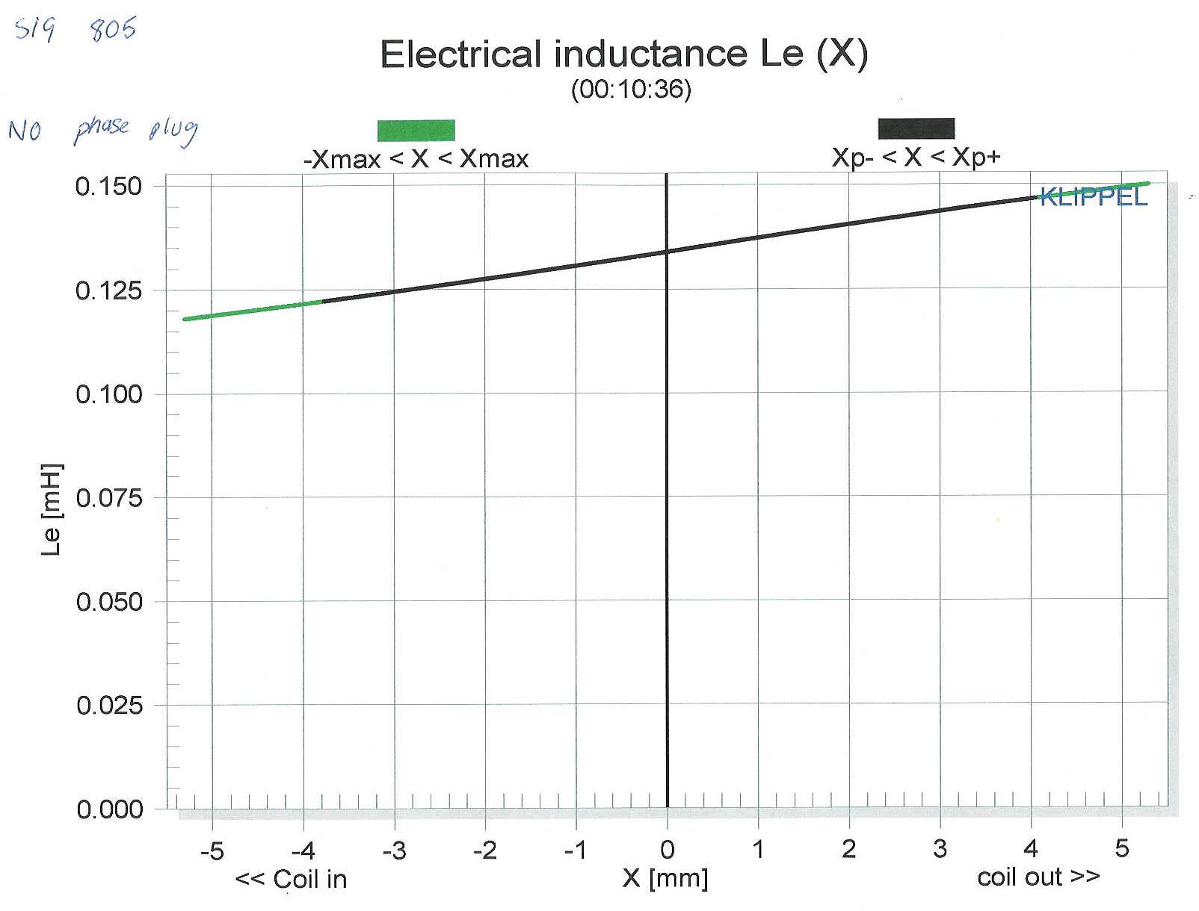ショートリングを持たないＮａｕｔｉｌｕｓ８０５のミッド/ウーファーの場合（図－８）、Ｓｉｇｎａｔｕｒｅ８０５のミッド/
ウーファーのフェイジング・プラグを外した場合
（図－９）、オリジナルのアルミニウム製プラグを
装着したとき（図－１０）、ブラスシェルを使用した
時（図－１１）、のストロークに対するボイスコイル・
インダクタンスの変化を参考までに表します。

これにより磁気回路に銅キャップ付きのミッド/ウーファーでは、ブラスのフェイジング・プラグが一番インダクタンス変化が少ないことが解ります。これは先のＢ＆Ｗによる試聴レポートと一致します。
図 9 ショートリング付きのS805からアルミ・フェイズプラグを外した場合

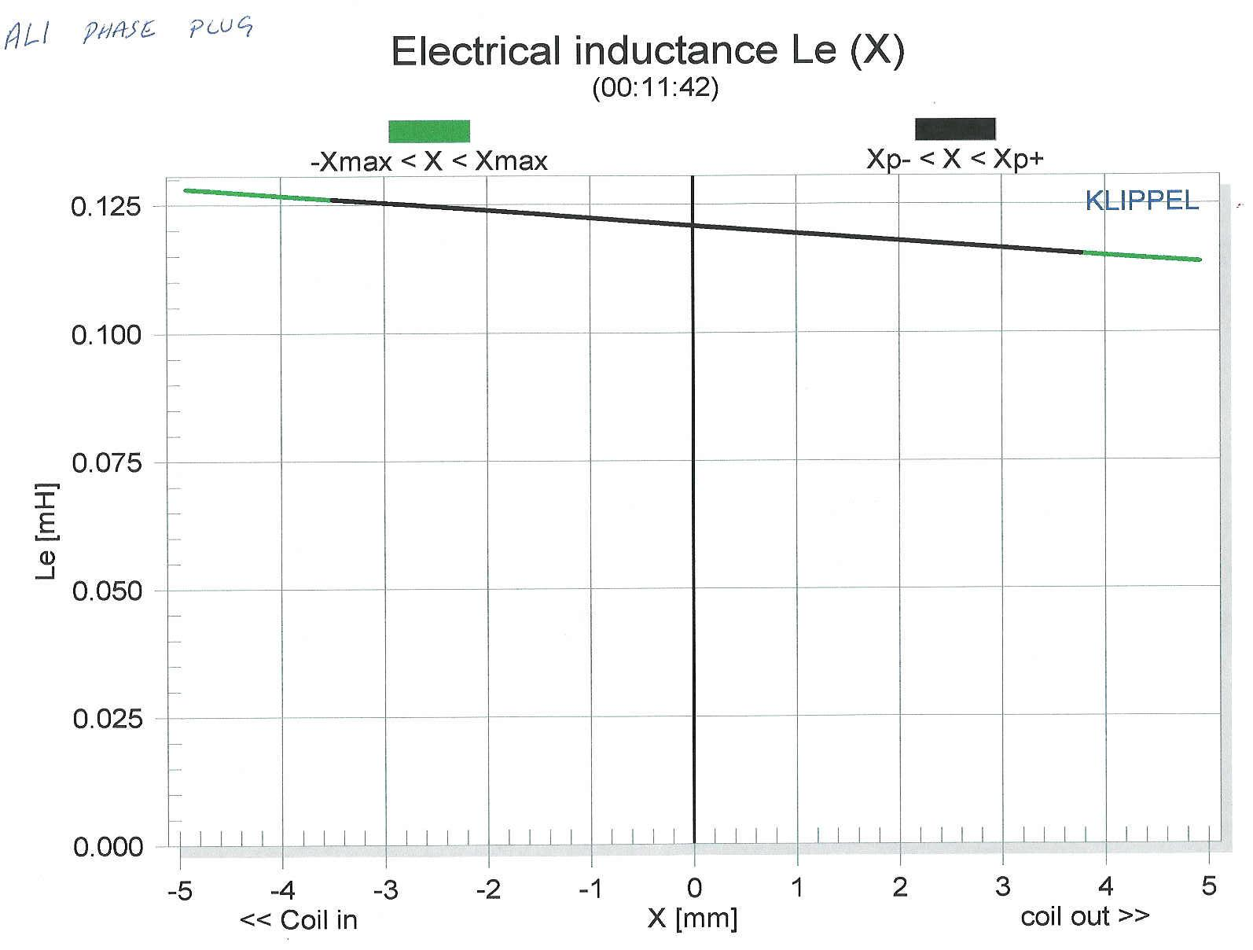
ちなみにカパーヘッド（銅）ではアルミの場合より特性の傾斜が急になります。今回のバランスドライブ方式は、これらの変化を測定解析し、ストロークに対してインダクタンスの変化を完全になくしたものです。（図－１２）

Ｂ＆Ｗはこのように単なる質量差や機械的共振の違いのみならず、フェイジングプラグの材質の差による音質差を物理的に解析し、それを完全なものにしたのです。

図 10 アルミ・フェイズプラグを装着した場合

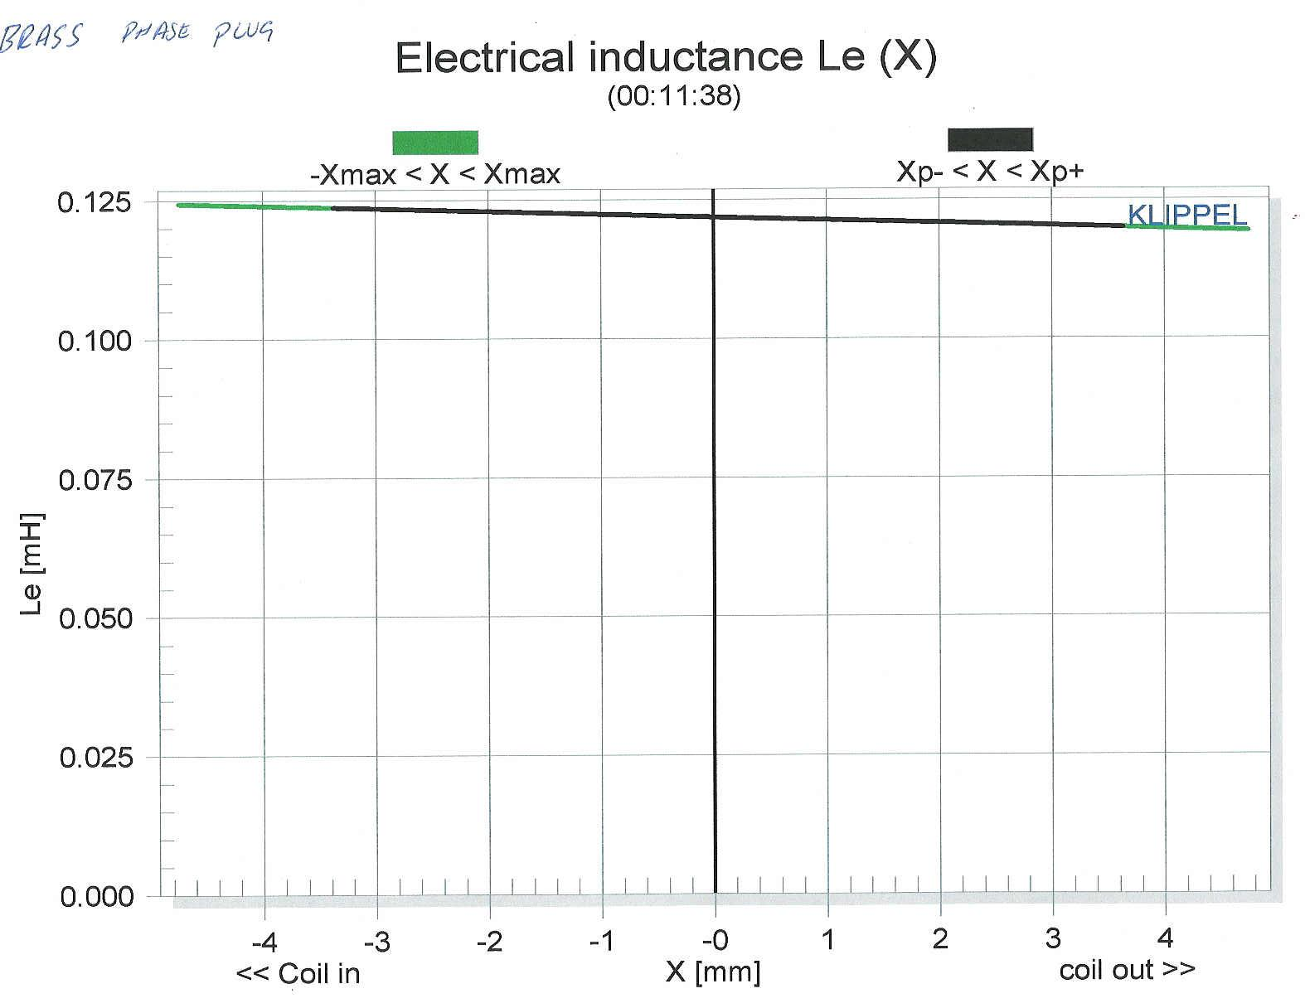
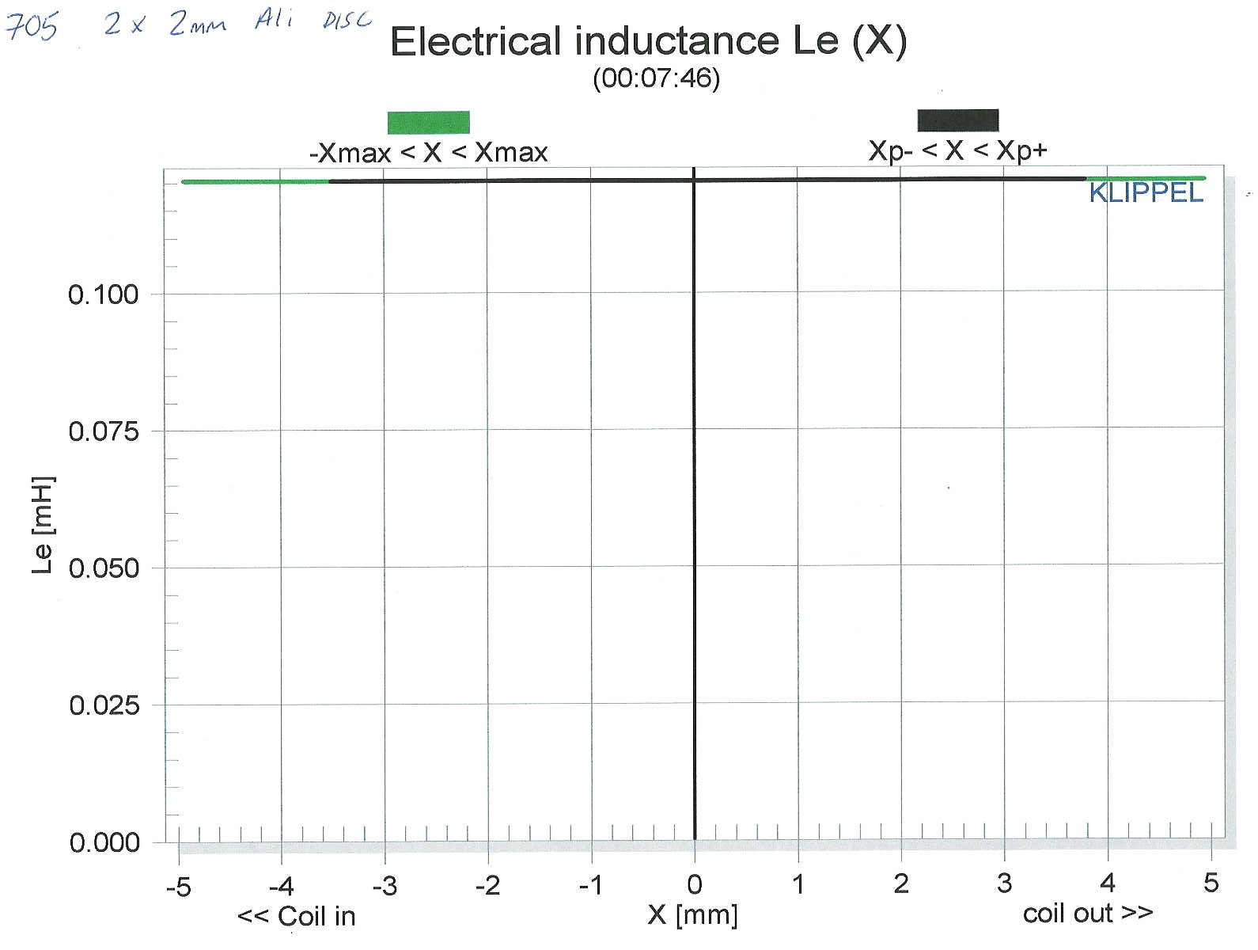

図 12 バランスドライブ方式の場合
図 11 Brass Shellにした場合

日本マランツ株式会社
セールス&マーケッティング本部 商品企画部
課長 澤田龍一

